RESTAURANTES – TABATINGA AMAZONAS
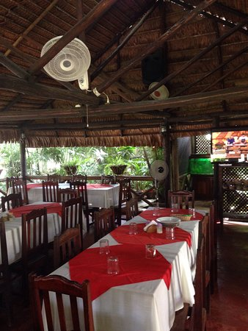
TRÊS FRONTEIRAS
Opções de serviço: Refeição no local · Para viagem
Endereço: 398, R. Rui Barbosa, 308
Telefone: +57 313 3426275

___________________________________________________________________
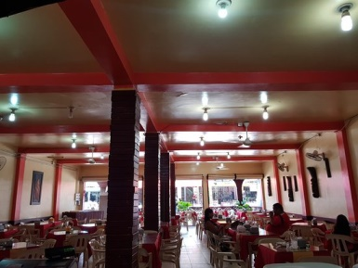
PONTO DOS SABORES
Opções de serviço: Refeição no local ·Para viagem
Endereço: Marechal mallet
Telefone: (97) 99198-0149
SELF-SEVICE
_____________________________________________________________________
BELLA ÉPOCA
Opções de serviço: Refeição no local · Para viagem
Endereço: R. Pedro Teixeira, 200-386
SELF-SEVICE

TE CONTEI ?
Opções de serviço: Refeição no local · Para viagem
Endereço: Av. da Amizade
Telefone: (97)991551639

______________________________________________________________________
SÃO JORGE (Culinária Peruana)
Opções de serviço: Refeição no local · Para viagem
Endereço: Avenida da Amizade , centro
_________________________________________________________________
SCANDALOS
Opções de serviço: Refeição no local · Para viagem
Endereço: Av. da Amizade
Telefone: (97) 99151-8777

__________________________________________________________________
O MELHOR DO BRASIL
Opções de serviço: Refeição no local · Para viagem
Endereço: R. Mal. Mallet
Telefone: (97)991530634
SELF-SEVICE
_________________________________________________________________
FARID COFFEE & PUB (Culinária Árabe e Japonesa)
Opções de serviço: Refeição no local · Retirada na porta · Não faz entrega
Endereço: Rua almirante tamadare Portobras
Horas: Abre às 17:00
Telefone: (97) 99164-5009

RESTAURANTES – BENJAMIN CONSTANT
RESTAURANTE CABANAS (próximo a UFAM)
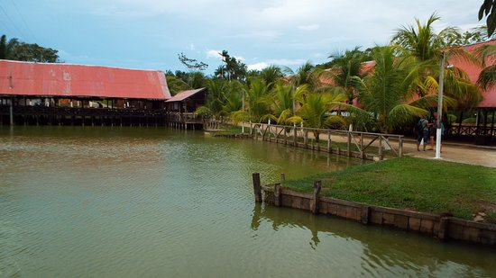
Opções de serviço: Refeição no local · Para viagem
Endereço: R. Primeiro de Maio - Colônia
SELF-SEVICE

______________________________________________________________________

